МКДОУ «Детский сад №1 п. Алексеевск»

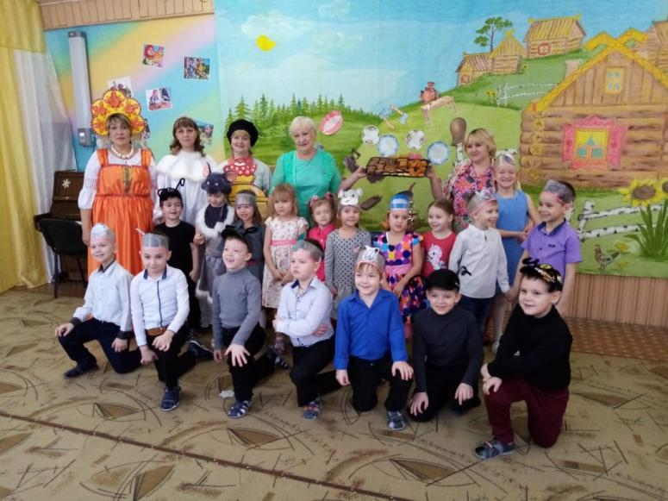
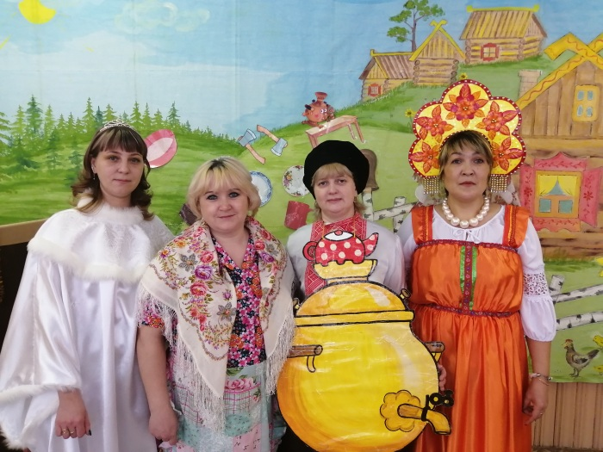

Воспитатель: Зарубина А.Н
Музыкальный руководитель: Кондратьева Л.Р.

2021г.
Ведущий: Зарубина Анна Николаевна, воспитатель средней группы

Музыкальный руководитель: Кондратьева Лидия Романовна.

Федора: Воробьева Татьяна Юрьевна , воспитатель подготовительной гр..

Королева Чистоты: Шигапова Марина Витальевна.

Самовар: Березовская Янина Алексеевна.

Развлечение проводится во взаимодействии средней и подготовительной групп.
Цель: на примере героини сказки показать дошкольникам роль и значимость хозяйственно-бытового труда, формировать желание трудиться; обобщить знанияо предметах быта и ухода.
Задачи:
Образовательные:Закреплять умение инсценировать знакомое литературное произведение К. Чуковского “Федорино Горе”. Продолжать обогащать музыкальный опыт детей. Развивать у детей умение чувствовать настроение музыки, передавать это настроение в движении.
Развивающие:Развивать артистизм, творческие способности детей. Обогатить словарь детей за счёт слов и оборотов речи, необходимых для общения с окружающими. Способствовать эмоциональному развитию посредством театрально- игровой деятельности.
Воспитательные:Воспитывать любовь к аккуратности и порядку. Упражнять детей в соблюдении культурно – гигиенических навыков; трудовых навыков
Методы и приемы:
Словесные: вопросы проблемного характера, разъяснение, художественное слово.
Наглядные: видеофильм, оформление зала по теме, картинки к пословицам. Игровые: дидактическая игра «Подери пословицу к картинке», , игра-эстафета «Помоги Федоре расставить по местам», двигательная разминка с речевым сопровождением «Побег посуды», сюрпризный момент «Чаепитие».
Практические: участие детей в танцах импровизациях: «Стирка», Полька с хлопками» «Добрый жук», марш тараканов, музыкальная игра «Найди свое место», исполнение детьми частушек.
Место проведения: музыкальный зал.
Материалы и оборудование: разноцветные тазики и платочки, муляжи хлебо - булочных изделий, игрушечная посуда, оформление избы Федоры, шапочки тараканов, мышей, посуды, мочалки, расчески, щетки для танца, корзинки для игры.
Предварительная работа: беседа о труде, заучивание пословиц и поговорок о труде, чтение стихотворений и сказок, рассматривание иллюстраций и альбомов о различных профессиях взрослых, закрепление представлений о труде через дидактические игры.
Прогнозируемый результат: в результате театрально-игровой деятельности по сказке «Федорино горе» у детей сформировано ценностное отношение к собственному труду и труду своих сверстников; дети должны понять, что умение прибирать за собой посуду, одежду, игрушки ведет к чистоте и порядку.
Ход
Ведущая и дети вход в музыкальный зал под русскую мелодию. Дети садятся на стульчики.
Организационный момент.
Дети входят музыкальный зал. Нам пришло видео-сообщение (презентация) с просьбой о помощи. (Письмо: «Помогите мне ребята. Очень хочу, чтобы моя посуда воротилась домой.Я, уж, вас не позабуду, я вас в гости приглашу».)
Вед: - Это кто у нас тут плачет? Такаянеопрятная, грязная… Кто это? И что случилось?
Ответы детей. Похоже, это Федора. Разбежалась от нее вся, посуда! Почему?
Ответы детей: Не любила Федора трудиться, ленилась мыть посуду. Вот теперь беда случилась…
Вед: Ребята, а разве хорошо быть ленивым?
Ответы детей.
Ведущая: Всем известно уж давно, что труд кормит, а лень портит.
А сейчас давайте вспомним, какие пословицы и поговорки о труде и о лени вы знаете.Игра «Узнай пословицу по картинке»
Повторение пословиц:
«Без труда не вытащить и рыбки из пруда»
«Уменье и труд все перетрут»
«Труд человека кормит, а лень портит»
«Кто любит труд, того люди чтут»
«Какие труды, такие и плоды»
«Землю красит солнце, а человека труд»
Ведущая: Молодцы!
Пословицы недаром молвятся,
Без них прожить никак нельзя!
Они великие помощницы,
И в жизни верные друзья.
Ведущая: Поможем Федоре вернуть ей посуду? Под тихую музыку входит Федора, Ох, горе луковое! Ей бы только на печи валяться да с боку на бок переворачиваться. Ой, неумеха! Ой, грязнуля! Ни в сказке сказать, ни пером описать…
Из-за домика выходит Федора, потягивается, зевает во весь рот, охает, ахает.
Федора: (указывает на неубранный стол)
Не хочу я мыть посуду -
Лучше про нее забуду,
Ох, поспать бы хоть часок,
Повернуться на бочок.
Берет веник, хочет подмести, но передумывает,
Пол бы надо подмести,
Да салфетки потрясти,…
Везде крошки, пыль да сор.
Хоть бы кто-нибудь подмел!
Обращается к детям.
Умывалась я когда?
То ль сегодня, то ль вчера?
Ай, да ладно, что гадать,
Лучше лягу я поспать!
Садится за стол и кладет голову на сложенные перед собой руки.
Хорошо-то как! Бай-бай!
Спи, Федора, засыпай!
Зевает и засыпает.
Ведущая: Ай-яй-яй!
В это время дети – Посуда, сбегаются в центр зала и шепчутся.
Даже посуда собралась уйти от Федоры, обиделась и не хочет у нее жить. Неужели Федора останется совсем одна?
Посуда (дети):
Надо нам бежать, друзья
Больше выдержать нельзя!
Не могу так больше жить,
Не хочу я с ней дружить!
Мы бедная, бедная,
Несчастная посуда -
Жить с Федорой нам, друзья,
Очень, очень худо!
В этом доме пыль и грязь,…
Уйдем немедленно сейчас!
Прощай, Федора Егоровна!
Двигательные упражнения с речевым сопровождением.
Побег посуды.

текст | движения
Скачет сито по полям,  А корыто по лугам.  За лопатою метла  Вдоль по улице пошла. | Подскоки с продвижением по кругу.
Испугалася коза –  Растопырила глаза. | Остановка, полуприседание, ладони у  лица с широко раздвинутыми  пальцами.
Что такое? Почему?  Ничего я не пойму? | Ноги вместе, руки опущены, локти  прижаты к корпусу. Поднимание и  опускание плечей.
И кастрюля на бегу  Закричала утюгу:  «Я бегу, бегу, бегу,  Удержаться не могу!» | Бег в среднем темпе.
Из окошка вывалился стол,  И пошёл, пошёл, пошёл, пошёл,  пошёл. | Переход с бега на ходьбу.  ходьба с высоким подниманием колен
А на нём, а на нём,  Как на лошади верхом  Самоварище сидит  И товарищам кричит:  «Уходите, бегите, спасайтесь!»  И в железную трубу  Бу-бу-бу! Бу-бу-бу! | Ходьба по кругу в полуприседании, руки  на коленях.  Имитация звуков
Идут друг за другом по кругу, приговаривая: «Охо - хо! Охо - хо! Жить с Федоройнелегко!».
Ведущая: (машет посуде, прощается).
Вот беда-то приключилась.
Ну, Федора, отличилась!
И душа-то не болит,
Только охает да спит! Федора похрапывает, поворачивается с боку на бок.
Вот так рады тараканы,
Заиграли в барабаны.
Тараканы вбегают в зал.
Тараканы (дети):
Сколько крошек на столе!
Хватит тут тебе и мне.
Эй, друзья, вперед, гурьбой!
Мы к Федорушке домой!
Тараканы исполняют «Марш тараканов» муз.рук. №1 2008г.стр20
(Из угла выбегают мышки)
Мыши (дети):
Мы веселые мышата,
Нам с Федорой хорошо!
У нее полно еды,
Старых крошек и воды.
Эй, тараканы, давайте дружить,
Будем у Федоры долго-долго жить. Тараканы с мышками исполняют польку «Добрый жук»
Подвижная игра с музыкальным сопровождением “Найди своё место”.
Цель: формировать умение действовать по сигналу, ориентироваться в пространстве; развивать ловкость, внимание, умение двигаться в разных направлениях.
Ход игры: с помощью ведущего дети делятся на группы (девочки – мышки, мальчики – тараканчики). Каждая группа встает вокруг взрослых “таракана” и “мышки”. По сигналу (звучание музыки) дети разбегаются по залу в разных направлениях. После остановки музыки - дети собираются группами вокруг “таракана” и “мышки”, образовывают круг.
Федора просыпается, вскакивает, хватает веник и “выметает” Мышей и Тараканов. Они бегут из зала.
Федора: Батюшки! Матушки!
Спасите! Помогите!
От Тараканов и Мышей вы меня спасите.
Ведущая:Разгулялись тараканы, Как же быть,
Кто поможет их с Мышами усмирить?
Я слышу чьи-то шаги, кто-то спешит к нам сюда?
Скорей! Помогите! У Федоры беда!
Под вальс входит Королева Чистоты.
Королева чистоты:
Я – Чистота! Я – красота!
Вокруг меня сверкает всё,
Блестит, переливается!
И ни пылинки, ни соринки
Здесь не появляется
(Видит Федору, берет ее за руку, укоризненно качает головой).
Как за тебя мне, Федора, обидно.
А тебе предо мною не стыдно?
Грязная, немытая, ленивая живешь,
А дружбы и любви ты от посуды ждешь?
Не бывать такому никогда!
(Хлопает три раза в ладоши).
Эй, мои верные слуги,,
(выходят: мыло, мочалка, расческа),
Где ваши добрые руки,
Мыло, мочалки, расчески и щетки.
Хватить болтать, как сороки-трещотки,
Вам поработать настала пора,
(к ней сбегаются дети с мочалками в руках).
Федору умойте и причешите,
Ей платье погладить скорей поспешите!
В порядок потом она дом приведёт,
А там, глядишь, и посуда придёт.
Сценка «Мытье Федоры» дети с мочалками, щетками и расческами. Дети средней гр.
Королева Чистоты:
А теперь стираем быстро!
Чисто- чисто,чисто- чисто!
Чтобы было высший класс,
Постарайтесь-ка сейчас!
Эй, помощники, сюда,
Ждет вас мыло и вода!
Танец “Стирка»
Во время танца детей Федора переодевается и меняет скатерть на столе.
Королева чистоты:
Спасибо вам, верные слуги,
За трудную вашу услугу.
Федора теперь не узнать-
За работу я ставлю вам пять.
(Хлопает в ладоши.Обращается к Федоре).
Вот и стала ты опрятна,
И красива, и приятна.
Брови черные дугой,
И румянец золотой.
Ну а мне пора прощаться, в путь дорогу отправляться!
Ведущая: Спасибо тебе за помощь, Королева Чистоты!
Ведущая:Мы Федоре посуду разберем и порядок наведем!
Эстафета “Помоги Федоре расставить все по местам ”
Инвентарь: Посуда, муляжи хлебо- булочных изделий, 4 корзинки.
Ход: Дети добегают до корзинки, в котором лежит хаотично посуда и булочки. Хлебо-булочные складывают в вазу. Посуду – в корзинку. Обратно возвращаются бегом к своей команде.
Федора: (делает поклон).
Я прошу прощенья,
У моей посуды,
Никогда грязнулей
Больше я не буду!
Ах, вернитесь, милые,
Я вас очень жду!
Без моей посуды,
Жить я не могу!
К ней подбегает посуда, дети подготовительной группы
Дети подготовительной группы поют частушки о посуде:
«Чашка»
Меня узнали? Чашка – я!
И создана я для питья.
За ручку все меня берут
И из меня чай, кофе пьют
«Ложка»
Ложку каждый уважает
Мною суп и борщ хлебают
Если чай с пирожным пьют,
Ложку чайную берут.
«Вилка»
Вот, знакомьтесь, перед вами
Вилка с длинными зубцами
Мной яичницу едят,
И сосиски, и салат,
Но со мною не шутите –
Вилкой в глаз не попадите.
Стакан.
Для питья я предназначен,
Хрупок, из стекла, прозрачен,
Можно сок в меня налить,
И с удовольствием попить.
«Кастрюля»
Я – кастрюля! В кухне вашей
Вам варю борщи и каши,
И картошку, и бульоны,
И супы, и макароны!
«Чайник»
Я – звонкий чайник со свистком,
Я с детства каждому знаком,
И если чайник засвистел,
То значит, он уже вскипел.
Тарелка.
Если б не было меня
Было б кушать тяжело.
Некуда и суп налить
И котлетку положить.
И оладьи, и омлет,
И картошку на обед,
А блины – вот это да!
Жарит всё сковорода.
Федора:
Ну и чудо? Ну и чудо?
Прибежала вся посуда.
Все пустились дружно в пляс -
Вот как весело у нас.
В центре зала стоит Федора. Дети образуют вокруг нее круг.
Танец “Полька с хлопками”
Под музыку появляется Самовар-Самоварыч, входит, танцует и встает рядом с Федорой.
Федора: (обнимает Самовар-Самоварыча)
Мой сердечный друг-приятель,
В чайном тресте председатель.
Все семейство вечерком,
Угощает он чайком.
Парень дюжий он и крепкий,
Без вреда глотает щепки,
Хоть и ростом не велик,
А пыхтит, как паровик.
Федора:Это мой друг Самовар-Самоварыч вернулся!
Самовар-Самоварыч:
Я Федорушку, прощаю,
Сладким чаем угощаю,
Всех вас в гости приглашаю.
Федора:За свое плохое обращение
Я попрошу у посуды прощение! (Делает поклон)
И хочу отблагодарить.
Федора выносит стряпню и показывает детям и гостям (звучит музыка).
Чаем вкусным угостить.
С мятой, лимоном, вареньем.
С сухарями и печеньем. Выносит на подносе угощенье.
А вам, ребята, за помощь дарю раскраску по мотивам сказки.
Ведущая: Спасибо за приглашение, Федорушка,
Но вот и пришла пора прощаться.
Мы благодарны всем гостям,
Что вы пришли сегодня к нам.
Звучит песня “ В гости к самовару”.
Дети с Самовар-Самоварычем и Федорой идут в группу на чаепитие.
Для составления конспекта использован журнал Музыкальный руководитель №1-2008год
